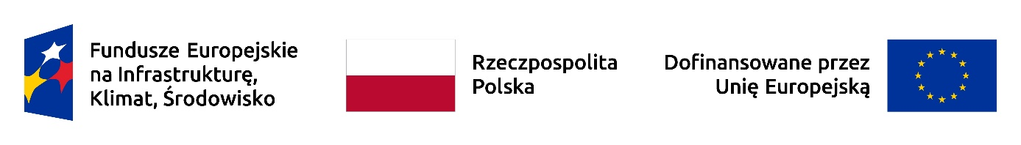

ZGŁASZANIE NIEPRAWIDŁOWOŚCI LUB NADUŻYĆ W FENIKS 2021-2027

Informacja o funkcjonowaniu mechanizmu umożliwiającego sygnalizowanie o potencjalnych nieprawidłowościach lub nadużyciach

Instytucja Zarządzająca Programem Fundusze Europejskie na Infrastrukturę, Klimat, Środowisko 2021-2027 (FEnIKS), przywiązuje szczególną wagę do zapewnienia realizacji projektów w sposób: etyczny, jawny, przejrzysty. Wychodząc temu naprzeciw udostępniła proste narzędzie do zgłaszania wszelkich nieprawidłowości dotyczących projektów w programie FEnIKS.

Przekazywane sygnały o nieprawidłowościach pozwolą na wprowadzenie odpowiednich środków zaradczych oraz przyczynią się do zapewnienia najwyższych standardów realizacji projektów.

W celu zgłoszenia nieprawidłowości należy:
- skorzystać z formularza dostępnego na stronie https://www.feniks.gov.pl
- wysłać wiadomość na adres e-mail: naduzycia.feniks@mfipr.gov.pl lub rownosc.feniks@mfipr.gov.pl

Informacja o możliwości zgłaszania do IZ lub Instytucji Pośredniczącej podejrzenia o niezgodności Projektu lub działań Beneficjenta z KPON lub KPP

Sygnały, zgłoszenia lub skargi dotyczące wystąpienia niezgodności Projektu z postanowieniami KPP lub KPON mogą przekazywać osoby fizyczne (uczestnicy projektu lub ich pełnomocnicy i przedstawiciele), instytucje uczestniczące we wdrażaniu funduszy Unii Europejskiej, strona społeczna (stowarzyszenia, fundacje), za pomocą (w każdym poniższym przypadku uznaje się zgłoszenie za przekazane w formie pisemnej):
- poczty tradycyjnej – w formie listownej na adres ministerstwa:
Ministerstwo Funduszy i Polityki Regionalnej,
ul. Wspólna 2/4, 00-926 Warszawa
lub
Ministerstwo Zdrowia
ul. Miodowa 15, 00- 952 Warszawa;
- skrzynki nadawczej e-PUAP Ministerstwa Funduszy i Polityki Regionalnej lub Ministerstwo Zdrowia,
- formularza internetowego e-Nieprawidłowości, dostępnego na stronie www.feniks.gov.pl
- mechanizmu sygnalistycznego rozumianego jako dedykowany adres e-mail: rownosc.feniks@mfipr.gov.pl lub naduzycia.feniks@mfipr.gov.pl .

